**Практична робота 2**

**Біоми суходолу: закономірності розподілу та характеристика**

**Мета заняття:** сформувати у студентів цілісне уявлення про біоми суходолу, їх різноманіття, закономірності розподілу та ключові характеристики в контексті наук про Землю та управління земельними і водними ресурсами. Розвинути здатність аналізувати взаємозв'язки між кліматичними, едафічними факторами та біотичними компонентами різних біомів. Навчити студентів застосовувати знання про біоми для розробки стратегій сталого використання природних ресурсів та адаптації до глобальних екологічних змін.

**Питання для обговорення:**

1. Розкрийте поняття біому.

2. Класифікація біомів суходолу

3. Закономірності розподілу біомів

3.1. Кліматичні фактори розподілу

3.2. Едафічні фактори

3.3. Широтна зональність та висотна поясність

4. Характеристика основних біомів суходолу

4.1. Тропічні дощові ліси

4.2. Савани та рідколісся

4.3. Пустелі та напівпустелі

4.4. Степи та прерії

4.5. Листопадні ліси помірного поясу

4.6. Тайга

4.7. Тундра

5. Екосистемні послуги біомів

5.1. Поняття екосистемних послуг

5.2. Специфіка екосистемних послуг різних біомів

6. Антропогенний вплив на біоми

6.1. Основні форми впливу людини на біоми

6.2. Наслідки антропогенної трансформації біомів

7. Управління земельними і водними ресурсами в контексті біомів

7.1. Особливості управління ресурсами в різних біомах

7.2. Сталий розвиток та збереження біорізноманіття біомів

**Практична частина:**

1. Зобразіть на карті основні біоми суходолу світу (тропічні дощові ліси, савани, пустелі, степи, листопадні ліси помірного поясу (бореальні ліси), тайга, тундра).



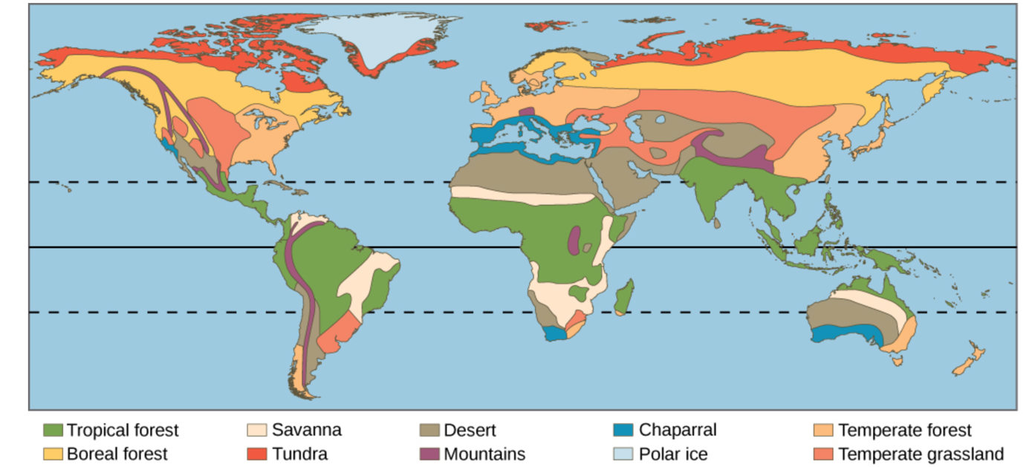

1. Запишіть коротку характеристику цих біомів.

Висновки: